# 常规法

## 算法流程

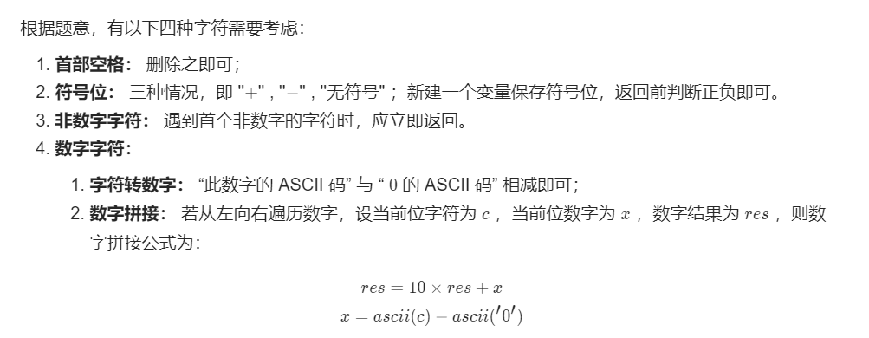

## 数字越界--Integer.Max_Value

**挺难搞的哦**

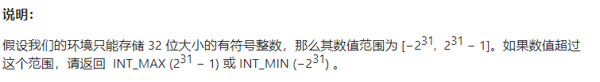

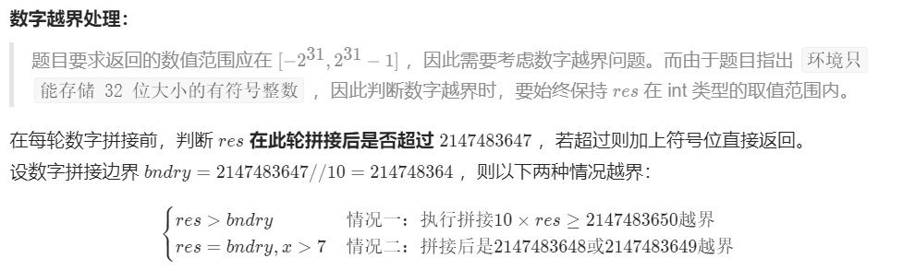

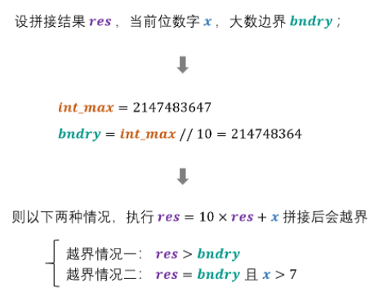

复杂度:

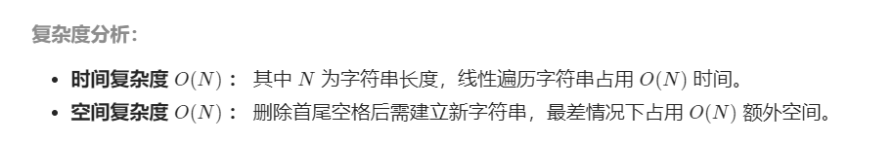

## 代码

# 有限状态机----更优

## 题目分析

<https://leetcode-cn.com/problems/string-to-integer-atoi/solution/zi-fu-chuan-zhuan-huan-zheng-shu-atoi-by-leetcode-/>

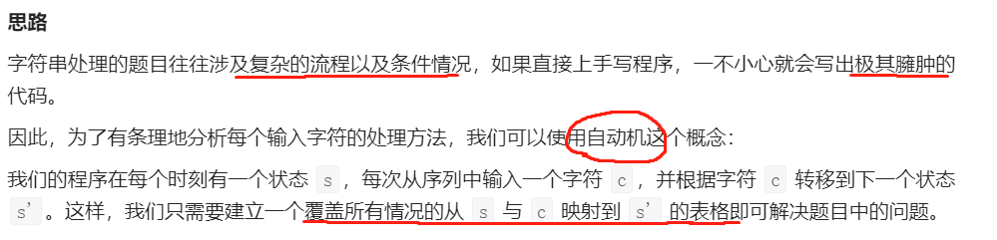

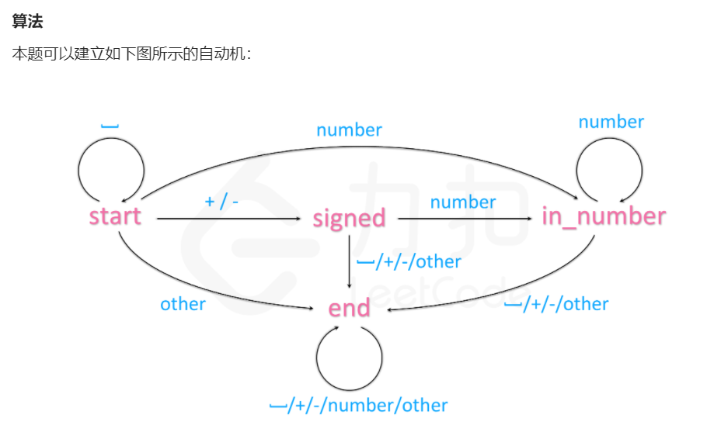

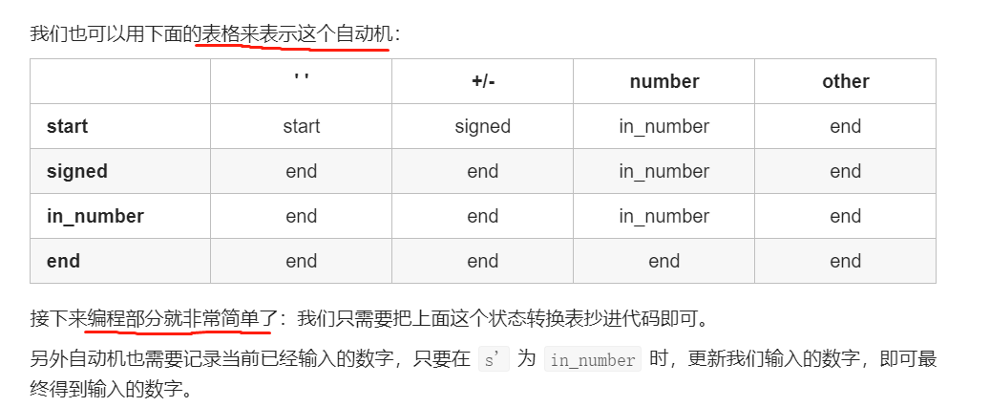

## 代码细节

错误版本:

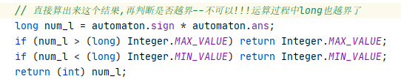

正确版本: 每次计算都要判断越界!!!!

